**کارایی بسیار بالای جاذب هرمی پهن باند**

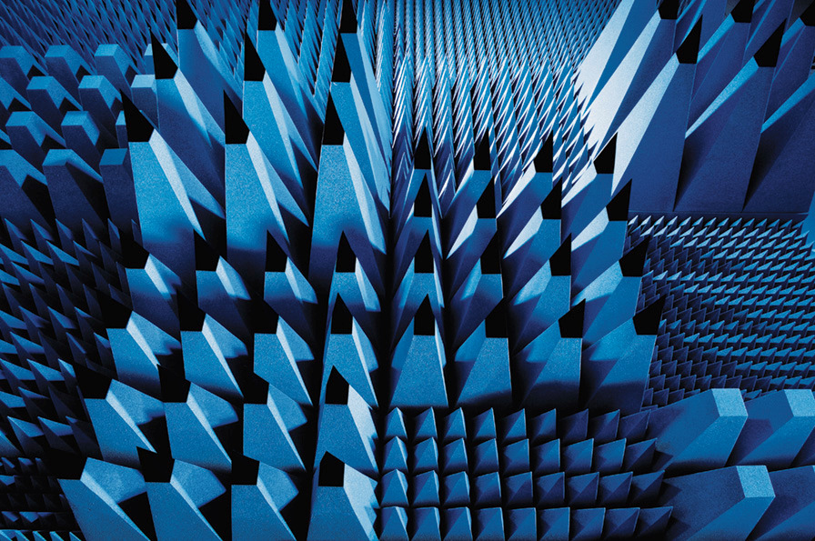

**توصیف:**

جاذبهای هرمی شکل FSS یک جاذب استوار هرمی شکل فورس شده با پودر گرافیت و سایر ترکیبات تشکیل دهنده در داخل فوم پلی اورتان است.

کاربرد اصلی این ماده در ساخت چمبر بدون انعکاس اتاق آنتن و یا آزمایشگاه سازگاری الکترومغناطیسی یا همچنین برای پوشش ابزار آزمایش، پایه ها و غیره برای کاهش و یا حذف اثر انعکاس موج و مولتی پث در محیط آزمایشگاه میباشد.

این جاذبها بالاترین عملکرد پهن باند را در هر دو حالت انتشار عمودی و در انتشار زاویه گسترده فراهم می کند.

پسوند NRL به انطباق آن با الزامات ضد حریق تست 8093 آزمایشگاهی NRL)) اشاره دارد. همچنین سایر الزامات استاندارد NRL در ارتباط با جذب در زوایای مختلف را برآورده میسازد.

**کاربرد:**

FSS تنها راه حل برای اتاق آنتن ، اندازه گیری RCS و محفظه های بدون انعکاس الینت به دلیل عملکرد عالی در فرکانس های مایکروویو است.

در حالی که در درجه اول برای پراکندگی کم طراحی شده است ، یعنی زاویه تابش برابر با زاویه بازتاب است، همچنین در تابش عمودی نیز دارای خواص مطلوب بک اسکترینگ است. بنابراین مناسب برای استفاده در همه بخشهای محفظه های بدون انعکاس خواهد بود.

همچنین در ضخامت های متنوع ، به طراح محفظه بدون انعکاس امکان انتخاب مدلهای متنوع را مناسب برای فرکانس ها و زاویه های خاص را می دهد.

**مشخصات فیزیکی:**

**رنگ استاندارد:آبی**

**اندازه پایه(سانتی متر):61**x**61**

**حداکثر درجه حرارت نگهداری:90 درجه سانتی گراد**

**قدرت انتقال:5/1کیلووات بر متر مربع**

**بازدارندگی حریق:** **NRL8093 Tests 1, 2 and 3**

**DIN 4102 Class B2, ISO 11925-2**

**ابعاد اسمی و وزن ECCOSORB :**

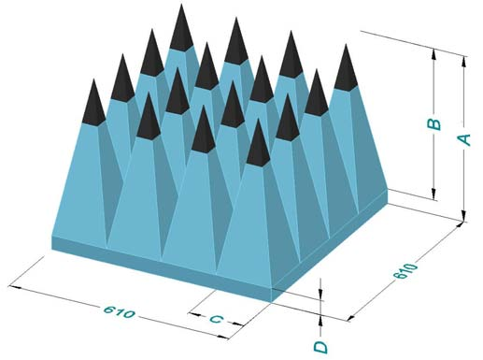

|  |  |  |  |  |
| --- | --- | --- | --- | --- |
| **وزن اسمی**  **(کیلوگرم)** | **تعداد هرم ها در هر قطعه** | **ارتفاع پایه**  **(سانتیمتر)** | **عرض هرم**  **(سانتیمتر)** | **ارتفاع مجموع**  **(سانتیمتر)** |
| 1.2 | **1024** | **4.6** | **1.9** | **5.6** | | **FSS -2** |
| 1.3 | **256** | **2.5** | **3.8** | **10.2** | | **FSS -4** |
| 1.6 | **81** | **2.5** | **6.8** | **20.3** | | **FSS -8** |
| 2.2 | **36** | **2.7** | **10.2** | **30.5** | | **FSS -12** |
| 2.9 | **16** | **4.0** | **15.3** | **45.7** | | **FSS -18** |
| **5.4** | **9** | **10.2** | **20.3** | **66.1** | | **FSS -26** |
| **6.3** | **4** | **15.0** | **30.5** | **91.4** | | **FSS -36** |
| **9.0** | **4** | **20.3** | **30.5** | **114.0** | | **FSS -45** |

**خواص الکترومغناطیسی:**

|  |  |  |  |  |  |  |  |  |  |  |
| --- | --- | --- | --- | --- | --- | --- | --- | --- | --- | --- |
| **24 GHz** | **15 GHz** | **10 GHz** | **5 GHz** | **3 GHz** | **1 GHz** | **500 MHz** | **300 MHz** | **200 MHz** | **120 MHz** |  |
| -50 | -45 | -40 | -30 |  |  |  |  |  |  | **FSS-2** |
| -50 | -50 | -45 | -45 | -30 |  |  |  |  |  | **FSS-4** |
| -50 | -50 | -50 | -50 | -40 | -30 |  |  |  |  | **FSS-8** |
| -50 | -50 | -50 | -50 | -40 | -35 | -25 |  |  |  | **FSS-12** |
| -50 | -50 | -50 | -50 | -45 | -40 | -30 |  |  |  | **FSS-18** |
| -50 | -50 | -50 | -50 | -50 | -40 | -35 | -25 |  |  | **FSS-26** |
| -50 | -50 | -50 | -50 | -50 | -45 | -35 | -30 | -20 |  | **FSS-36** |
| -50 | -50 | -50 | -50 | -50 | -45 | -40 | -35 | -25 | -20 | **FSS-45** |

**دسترسی:**

FSS در قطعات با ابعاد پایه 61 ×61 سانتی متر موجود است.

هشت رده استاندارد رده بندی شده از FSS -2 با ارتفاع 5.6 سانتی متر تا FSS -45 با ارتفاع 114 سانتی متر وجود دارد.

تعداد هرم های تکی روی یک قطعه با کاهش ارتفاع قطعه، جهت ثابت نگه داشتن تجانس هرم های تکی افزایش می یابد.

بازتاب پذیری در مقابل فرکانس به ارتفاع درجه خاص بستگی دارد ، با این که قطعات بزرگتر عملکرد جذب بهتری در فرکانس های پایین تر دارند.

علاوه بر این اندازه های استاندارد، برای سفارشات قابل توجه، اندازه های ویژه ای برای دستیابی به عملکرد بازتاب خاص در فرکانس های خاص نیز ممکن خواهد بود. این شامل اندازه های بزرگتر از FSS -45 است.

برای کاربردهای خاص ، یعنی EMC ، که با محدودیت وزن یا میزان جذب پر توان مواجهند، جاذبهای توخالی را توصیه می کنیم.

FSS نیز بصورت بریده شده در ابعاد گوناگون برای استفاده در گوشه و لبه های نیم بلوک موجود است. اینها با برش قطعات در زاویه 45 درجه و چسباندن دو یا سه قطعه جهت قرارگیری منظم در گوشه های اتاق ساخته می شوند. قطعات در کنار هم قرار گرفته تا در تقاطع دیوارها و سقف مورد استفاده قرار گیرند.

مدل جاذب کف ، FSS -FL نیز موجود است که امکان پیاده روی در اتاق را در عین داشتن خواص جذب کنندگی الکترومغناطیسی مناسب فراهم میسازد.

FSS در اصل یک ماده سیاه است که سطوح هرمی با رنگ آبی مقاوم در برابر آتش جهت زیبایی و بالابردن خواص فرکانسی رنگامیزی شده اند.

به سفارش ویژه ، رنگهای دیگر ، مانند سفید، نیز قابل ساخت اند و یا جاذبها را می توان بدون رنگ باقی گذاشت.

بدون رنگ گذاشتن جاذب از اهمیت ویژه ای برای کاربردهای موج میلی متری برخوردار است.

به عنوان مثال در 94 گیگاهرتز ، رنگ زدن جاذب باعث کاهش عملکرد حدود 5 دسی بل می شود.

بنابراین استاندارد FSS -2 برای کاربردهای موج میلی متری بصورت رنگ آمیزی نشده ارائه میگردد.

**دستورالعمل استفاده:**

FSS به طور معمول جهت استفاده از سیستم Rail and Plate به سطوح فلزی با استفاده از چسب ADHESIVE 13111 میچسبد و یا از چسبهای پارچه ای خشک اتصال دهنده velcro یا نصب بصورت Z-bar متصل می شوند که در آن جایگزینی جاذبها را در اتاق میسر خواهد نمود.

اتصال دهنده های Velcro فقط باید در مدلهای تا ارتفاعFSS -18 استفاده شوند.

**مقاومت در برابر سوختگی:**

جاذبهای تولیدی شرکت دارای استاندارد DIN 4102 Class B2 و مواد اولیه آن از نانو ذرات ضد حریق ساخت کمپانی TUECHLER اتریش میباشد.

خصوصیتی که جاذبهای این شرکت بر خلاف سایر محصولات کم کیفیت موجود در بازار دارد مقاومت در برابر مشتعل شدن و عدم ایجاد دود پس از در معرض قرار گیری شعله میباشد که در عکس زیر مشهود میباشد.

